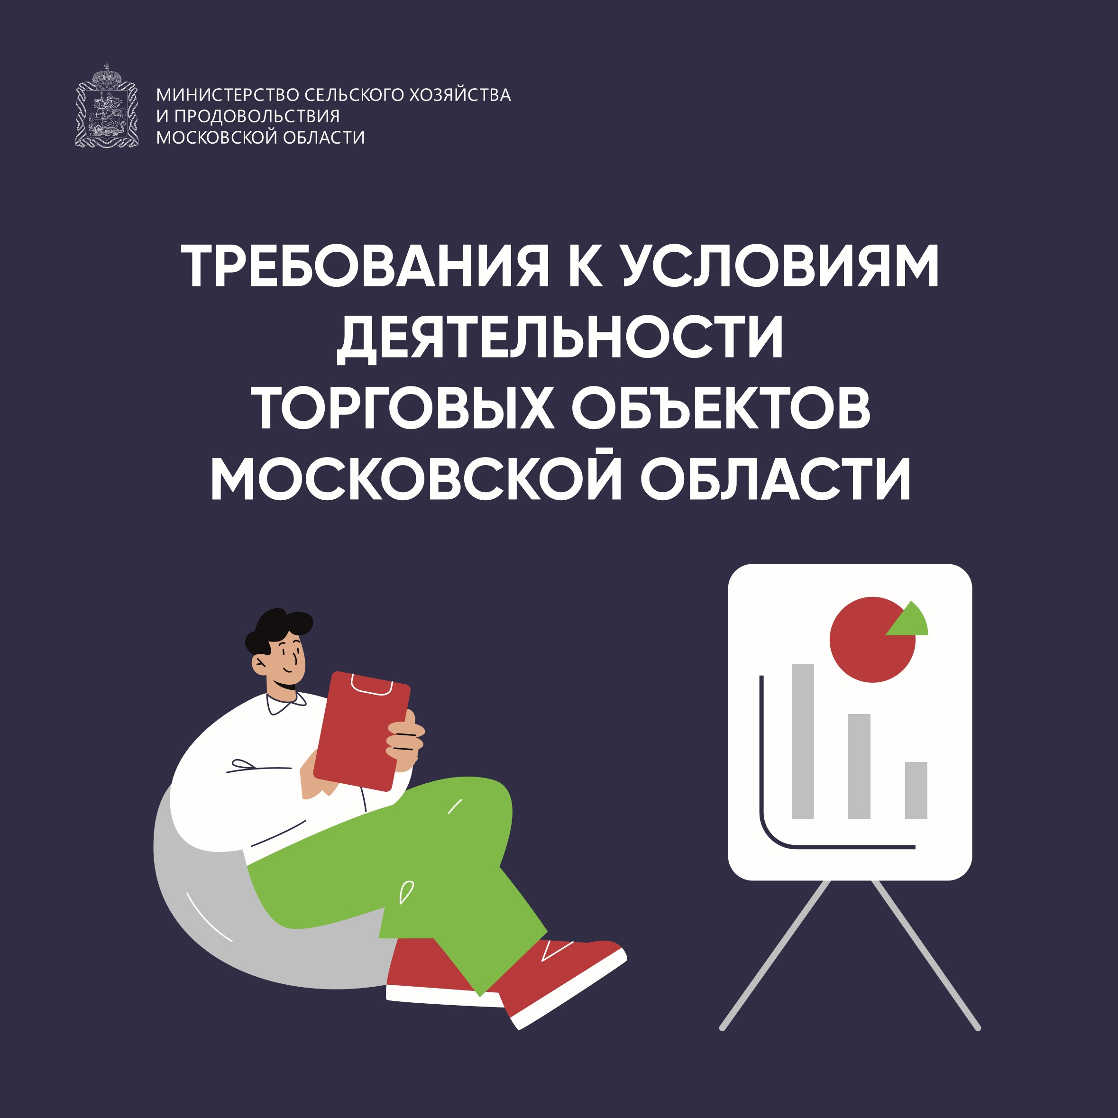
Производственный контроль .............................................................................................
Общие вопросы ......................................................................................................................
Холодильное оборудование ..............................................................................................
Хранение и реализация ......................................................................................................
Запрещено ................................................................................................................................
Доставка пищевой продукции ..........................................................................................
Организация торговли в НТО ............................................................................................
Соблюдение личной гигиены .............................................................................................
2
3
5
6
11
13
14
16
СОДЕРЖАНИЕ

Производственный контроль (СП 2.3.6.3668-20)
Ст. 1.1.
В стационарных торговых объектах должен быть организован производственный контроль за соблюдением санитарно- эпидемиологических требований и проведением санитарно-противоэпидемических (профилактических) мероприятий в порядке и с периодичностью, определяемыми юридическими лицами и индивидуальными предпринимателями.

Общие вопросы

Арендодатель
Ст. 7.2. - В организацию должна приниматься пищевая продукция, сопровождаемая товаросопроводительной документацией, обеспечивающей её прослеживаемость.
Ст. 7.6. - Пищевая продукция должна размещаться в торговом объекте с учетом исключения нарушения ее запаха (товарное соседство).
Ст. 7.7. - Допускается хранение продовольственного (пищевого) сырья и полуфабрикатов промышленного изготовления совместно с готовой пищевой продукцией при условии, что такое сырье, полуфабрикаты и готовая пищевая продукция упакованы промышленным способом, исключающим их соприкосновение, перекрестное загрязнение и (или) изменение органолептических свойств, а также при условии, что они имеют одинаковые температурно-влажностные параметры хранения при соблюдении условий хранения пищевой продукции, установленных изготовителем.

Общие вопросы

Арендатор
Ст. 8.4. - Реализация пищевой продукции, не упакованной производителем, непосредственно употребляемой в пищу без какой-либо предварительной обработки (мытье, термическая обработка), должна осуществляться в потребительской упаковке, за исключением случаев реализации пищевой продукции через торговые аппараты и (или) дозирующие устройства, исключающие непосредственный контакт потребителя с продукцией до осуществления фасовки.
Ст. 8.6 - Допускается реализовывать вразвес пищевую продукцию, поступившую от производителей в потребительской упаковке или транспортной таре, при условии наличия раковин для мытья используемого торгового инвентаря и мытья рук, а также с учетом соблюдения требований к информации о сроках годности и условиях хранения.

Холодильное оборудование (СП 2.3.6.3668-20)

Арендодатель
Ст. 6.2. - Для контроля соблюдения температурно -влажностного режима холодильное оборудование должно быть оснащено термометрами или средствами автоматического контроля и регистрации температурного режима хранения скоропортящийся пищевой продукции, а складские помещения для хранения сыпучих продуктов, овощей и фруктов должны быть оснащены средствами измерения температуры и влажности. Использование ртутных термометров для контроля температурного режима не допускается.

Арендатор
Ст. 7.5. - В целях контроля соблюдения условий хранения пищевой продукции, установленных производителем, должен проводиться ежедневный контроль за температурно-влажностным режимом хранения пищевой продукции в холодильном оборудовании и складских помещениях, с регистрацией показателей температуры и влажности воздуха на бумажных и (или) электронных носителях.

Хранение и реализация (СП 2.3.6.3668-20) Мясо

Арендодатель
В холодильных камерах должны быть созданы условия для хранения охлажденного мяса (туш, полутуш, четвертин) в вертикальном подвешенном состоянии без соприкосновения друг с другом, а также без соприкосновения со стенами и полом холодильной камеры. (Статья 7.9.)

Арендатор
В случае использования в торговом объекте для рубки мяса деревянной колоды, ее поверхность ежедневно по окончании работы должна зачищаться ножом и посыпаться пищевой солью, спиливаться при наличии повреждений, дефектов, не поддающихся зачистке ножом. (Статья 6.3.)
Мороженое мясо должно храниться на стеллажах или поддонах.
(Статья 7.9.)
Мясные полуфабрикаты, субпродукты, птица мороженая и охлажденная должны храниться в транспортной таре. (Статья 7.9.)

Хранение и реализация (СП 2.3.6.3668-20)
Хлебобулочные и кондитерские изделия

Арендодатель
Сыпучие пищевые продукты должны храниться в помещениях, не зараженных амбарными вредителями, при условиях, установленных производителем продукции. (Статья 7.13.)

Арендатор
Хлеб и хлебобулочные изделия должны храниться в складских помещениях и (или) торговом зале на стеллажах. При хранении хлеба и хлебобулочных изделий не допускается их соприкосновение со стенами и (или) полом помещений. (Статья 7.11.)
В случаях обнаружения в процессе хранения или реализации признаков заболевания хлеба и хлебобулочных изделий картофельной болезнью необходимо изъять такие изделия из торгового зала и складских помещений, стеллажи промыть теплой водой с моющими средствами и обработать дезинфицирующими средствами, предназначенными для обработки поверхностей, контактирующих с пищевой продукцией.
(Статья 7.11.)
Прием кондитерских изделий с кремом должен осуществляться в упакованном виде в потребительскую или транспортную упаковку. (Статья 7.12.)
Сыпучие пищевые продукты должны храниться в складских помещениях штабелями или на стеллажах на расстоянии, исключающем их соприкосновение с наружными стенами, с организацией проходов между штабелями. (Статья 7.13.)
Реализация хлеба, кондитерских и хлебобулочных изделий должна осуществляться в упакованном виде. (Статья 9.5.)
Для организации отпуска горячих готовых кулинарных изделий должны использоваться изотермические или подогреваемые емкости, тележки, внутренняя поверхность которых должна быть выполнена из моющихся и нетоксичных материалов. (Статья 9.5.)

Хранение и реализация (СП 2.3.6.3668-20)
Овощи, Фрукты, Бахчевые

Арендодатель
В торговых объектах должны быть обеспечены условия для хранения овощей и корнеплодов, установленные производителями продукции.
(Статья – 7.14.)

Арендатор
Хранение в складских помещениях картофеля и корнеплодов должно осуществляться без доступа естественного и искусственного освещения или в светонепроницаемой упаковке. (Статья 7.14.)
Допускается продажа овощей и фруктов, бахчевых культур с лотков, тележек и на открытых, специально оборудованных для этих целей площадках. Не допускается хранение плодов бахчевых культур непосредственно на земле. (Статья 8.13.)
Продажа бахчевых культур частями и с надрезами не допускается.
(Статья 9.5.)

Хранение и реализация (СП 2.3.6.3668-20) Рыба

Арендодатель
В торговых объектах должны быть обеспечены условия хранения охлажденной и мороженой рыбы в транспортной таре в соответствии с условиями хранения, установленными изготовителем.
(Статья 7.10.)

Запрещено (СП 2.3.6.3668-20)

В торговых объектах (Ст. 8.5.)
- Взвешивание продавцом на весах пищевой продукции, непосредственно употребляемой в пищу без какой-либо предварительной обработки (мытье, термическая обработка), без упаковки;
- Продажа яиц в отделах (секциях), реализующих не упакованную производителем пищевую продукцию, готовую к употреблению;
- Упаковывание пищевой продукции под вакуумом.

Запрещено (СП 2.3.6.3668-20)

Для реализации (Ст. 8.11.)
- Пищевая продукция без товаросопроводительных документов;
- Пищевая продукция, не соответствующая органолептическим показателям;
- Негерметичные, деформированные, консервы и банки с признаками бомбажа и микробиологической порчи;
- Позеленевшие клубни картофеля;
- Размороженная и в последующем повторно замороженная пищевая продукция;
- Пищевая продукция с истекшими сроками годности;
- Пищевая продукция без маркировки, предусмотренной требованиями технических регламентов;
- Не выпотрошенная птица (за исключением дичи), яйца с загрязненной скорлупой, с пороками и дефектами, утиные и гусиные яйца, продукты домашнего приготовления и бахчевые культуры частями и с надрезами.
- Реализация сырого молока на сельскохозяйственных рынках при отсутствии в месте его реализации предупреждающей надписи о необходимости его кипячения.

Доставка пищевой продукции (СП 2.3.6.3668-20)
Ст. 8.12.
Доставка пищевой продукции заказчику должна осуществляться в условиях, обеспечивающих их качество, безопасность и исключающих их загрязнение и порчу.

Организация торговли в НТО (СП 2.3.6.3668-20)

Арендодатель
Реализация пищевой продукции должна осуществляться при наличии условий для ее хранения и реализации, установленных производителем продукции. Реализация питьевой воды и напитков в розлив допускается при наличии одноразовой посуды либо потребительской упаковки.
(Статья 9.1.)
Торговые палатки, киоски, торговые павильоны и другие сооружения должны быть обеспечены раковинами для мытья рук, с учетом подведения воды. В нестационарных торговых объектах, реализующих непродовольственные товары и упакованную нескоропортящуюся пищевую продукцию, в которых отсутствуют раковины, могут использоваться кожные антисептики. (Статья 9.2.)
Нестационарные торговые объекты, в том числе и при организации ярмарок, должны размещаться в местах, расположенных на расстоянии не более 100 м от туалета. (Статья 9.2.)

Организация торговли в НТО (СП 2.3.6.3668-20)

Арендатор
Передвижные средства, используемые при организации развозной и разносной торговли, по окончании рабочего дня должны подвергаться санитарной обработке. (Статья 9.3.)
Не допускается реализация в нестационарных торговых объектах и на ярмарках скоропортящейся пищевой продукции при отсутствии холодильного оборудования. (Статья 9.4.)
При реализации пищевой продукции на нестационарном торговом объекте должны обеспечиваться:
- Ежедневная уборка;
- Наличие и использование инвентаря при отпуске пищевой продукции вразвес;
- Контроль за соблюдением сроков годности пищевой продукции.
(Статья 9.6.)
Оборотная тара после завершения работы должна ежедневно вывозиться с территории размещения нестационарного торгового объекта. Хранение оборотной тары на прилегающей к объекту территории не допускается. (Статья 9.7.)

Соблюдение личной гигиены (СП 2.3.6.3668-20)
Ст. 9.8.
Продавец должен быть обеспечен санитарной одеждой и условиями для соблюдения правил личной гигиены.
Ст. 9.9.
Продавец должен иметь при себе и предъявлять для контроля должностным лицам, уполномоченным осуществлять федеральный государственный санитарно-эпидемиологический надзор, личную медицинскую книжку с отметками о пройденном медицинском осмотре и заключением врача о допуске к работе, товаросопроводительные документы на реализуемую пищевую продукцию, обеспечивающие ее прослеживаемость.

